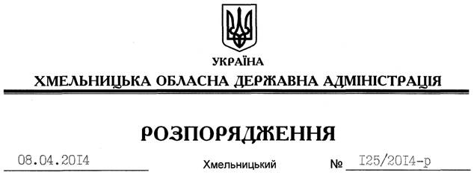

Про внесення змін до розпорядження голови обласної державної адміністрації від 26.04.2010 № 165/2010-р

На підставі пункту 9 статті 39 Закону України “Про місцеві державні адміністрації”:
Внести зміни до розпорядження голови обласної державної адміністрації від 26.04.2010 № 165/2010-р “Про склад колегії обласної державної адміністрації”, виклавши пункт 1 розпорядження у новій редакції:
“1. Утворити колегію обласної державної адміністрації у складі:
Прус  Леонід Іванович | – | голова обласної державної адміністрації
Гончар  Іван Ярославович | – | голова обласної ради (за згодою)
Болібрух  Борис Васильович | – | начальник Головного управління Державної служби України з надзвичайних ситуацій в області  (за згодою)
Гоцький  Григорій Іванович | – | начальник управління державної служби Головного управління державної служби України в області  (за згодою)
Гураль  Леонід Андрійович | – | заступник голови обласної державної адміністрації
Дунець  Іван Іванович | – | генеральний директор ТДВ “ЗАВОД “АДВІС”, голова об’єднання організацій роботодавців області  (за згодою)
Лісовий  Віталій Митрофанович | – | начальник обласного управління лісового та мисливського господарства (за згодою)
Мельник  Сергій Іванович | – | Хмельницький міський голова (за згодою)
Продан  Неля Василівна | – | начальник Головного управління юстиції в області  (за згодою)
Резніков  Юрій Олександрович | – | голова президії обласної ради Українського товариства охорони природи, голова громадської ради при обласній державній адміністрації (за згодою)
Скиба  Микола Єгорович | – | ректор Хмельницького національного університету, доктор технічних наук, професор, член-кореспондент НАПН України (за згодою)
Харьковський  Геннадій Петрович | – | голова Федерації професійних спілок області  (за згодою)”.

Голова адміністрації Л.Прус

